Транспортная услуга социальное такси
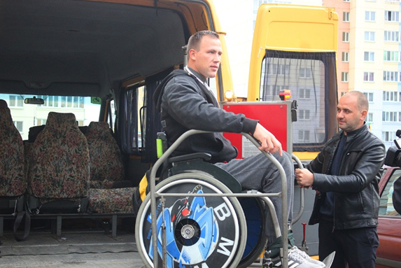
Предоставляется бесплатно:
- инвалидам-колясочникам – инвалиды с повреждением опорно-двигательного аппарата, граждане Республики Беларусь, пользующиеся для передвижения креслом коляской, и инвалиды постельного режима, нуждающиеся в постоянном уходе.
- детям 3-й и 4-й степени утраты здоровья;
- лицам их сопровождающим.

Транспортные услуги «социальное такси» предоставляются на основании устного обращения по телефону, поступившего не позднее чем за 3 рабочих дня до начала срока исполнения заявки.
Заявки для граждан, зарегистрированных в Первомайском районе г.Бобруйска, принимаются по телефону 72 73 97, в рабочие дни с 8.00 до 17.00 (за исключением обеденного перерыва с 13.00 до 14.00).
Услуга оказывается в порядке очередности поступления заявок и для перемещения в пределах г.Бобруйска.

Документы
При первичном обращении о предоставлении транспортной услуги заявитель предоставляет в учреждение социальной защиты «Территориальный Центр социального обслуживания населения Первомайского района г.Бобруйска», ул. 50 лет ВЛКСМ, Д.19, каб. 2, тел. 72 73 97, следующие документы:
- паспорт или иной документ удостоверяющий личность;
- документ, подтверждающий право на социальные льготы.
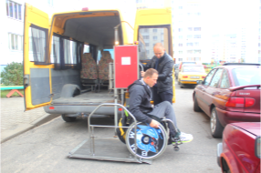
Транспортные услуги «социальное такси» производиться в переделах г.Бобруйска в рабочие дни (за исключением выходных и праздничных дней) для обеспечения доставки от места жительства к объектам социальной инфраструктуры г.Бобруйска и обратно к месту жительства:
- в учреждения здравоохранения не более 5 раз в течение месяца (за исключением доставки для оказания срочной (неотложной) медицинской помощи);
- в оздоровительные и реабилитационные учреждения (кабинеты) по направлениям учреждений здравоохранения (для детей-инвалидов в возрасте до 18 лет при 3-й и 4-й степенях утраты здоровья и лица, их сопровождающего);
- в аптеки, на объекты бытового обслуживания, в организации, осуществляющие эксплуатацию жилищного фонда и (или) предоставляющие жилищно-коммунальные услуги, в нотариальные конторы (нотариальные бюро), в юридические консультации, на вокзалы, в банки, в организации связи, в государственные органы, в учреждения социальной защиты Бобруйска не более 2 раз в течение месяца;
- на кладбища не более 1 раза в течение года;
- в учреждения профессионально-технического, среднего специального образования (для учащихся заочной, в том числе дистанционной, формы получения образования) не более 2 раз в течение недели.
Оказание социальных услуг осуществляется на основании нормативно-правовых актов:
Оказание социальных услуг осуществляется на основании решения Бобруйского городского Совета депутатов от 18 мая 2021 года №31-5 «О региональном комплексе мероприятий по реализации в городе Бобруйске Государственной программы «Социальная защита» на 2021-2025 годы», в соответствие с Инструкцией о порядке и условиях предоставления транспортных «социальных услуг» отдельным категориям граждан учреждением социальной защиты «Территориальный Центр социального обслуживания населения Первомайского района г. Бобруйска».

